मॉड्यूल 6 — A2 फॉरमॅटनुसार शेती हिशेब कसा ठेवावा
आजची नोंद → उद्याचा हिशेब → तुमच्या शेतीची खरी आर्थिक माहिती.

१. शिकण्याची उद्दिष्टे (Learning Objectives)
- शेतीचा हिशेब का ठेवावा, याची व्यावहारिक कारणे समजून घेणे.
- A2 फॉरमॅटनुसार शेतीचा खर्च, उत्पादन व उत्पन्न कसे नोंदवावे हे शिकणे.
- कागदी वहीऐवजी डिजिटल पद्धतीने (GramIQ Krishi Khata) हिशेब कसा ठेवता येतो हे समजून घेणे.

२. प्रस्तावना (Introduction)
या अभ्यासक्रमाच्या मागील पाचही मॉड्यूल्समध्ये एक गोष्ट सतत समोर आली — MSP योग्य आहे की नाही हे ठरवण्यासाठी, संधी खर्च काढण्यासाठी, आर्थिक इष्टतम शोधण्यासाठी, इतर शेतकऱ्यांशी बेंचमार्किंग करण्यासाठी आणि आपला खरा प्रतिदिन नफा समजून घेण्यासाठी — या सर्वांचा पाया एकच आहे: शेतीच्या उत्पादन खर्चाचा नियमित व अचूक हिशेब.
या शेवटच्या मॉड्यूलमध्ये आपण पाहू की, हा हिशेब नेमका कसा ठेवायचा — कोणत्या गोष्टी नोंदवायच्या, कोणत्या फॉरमॅटमध्ये (A2 फॉरमॅट) नोंदवायच्या, आणि आजच्या काळात कागदी वहीऐवजी मोबाईलवर डिजिटल पद्धतीने हे कसे सोपे करता येते.

6.1 शेती हिशेब का ठेवावा?
बहुतेक शेतकरी खर्चाची नोंद वही, डायरी किंवा कागदावर ठेवण्याचा प्रयत्न करतात. पण प्रत्यक्षात काय घडते? सर्व पावत्या एका ठिकाणी राहत नाहीत, वही दुसऱ्याच ठिकाणी राहते, काही खर्च फक्त आठवणीवर अवलंबून राहतात, आणि काही नोंदी राहूनच जातात.
हंगाम संपल्यावर मग प्रश्न पडतो — एकूण खर्च नेमका किती झाला? या पिकावर किती खर्च झाला? उत्पादनाच्या तुलनेत नफा किती झाला? फक्त खर्च लिहिणे पुरेसे नाही — त्या खर्चाचा पूर्ण हिशेब तयार होणे महत्त्वाचे आहे.
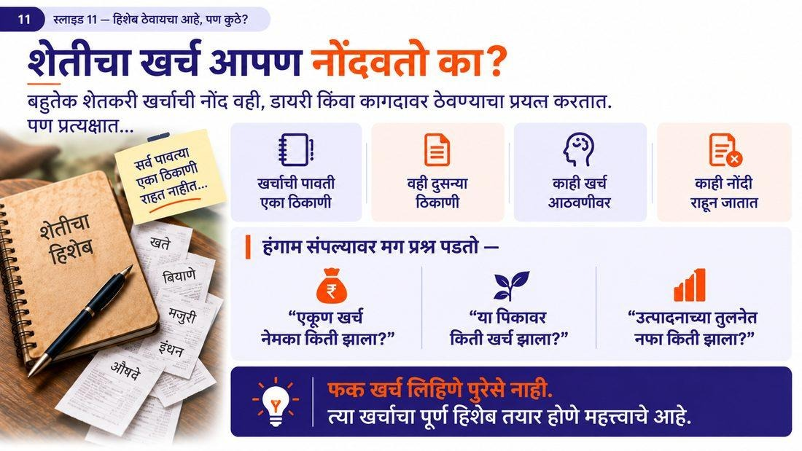
आकृती 6.1 — बहुतेक शेतकरी खर्चाची नोंद कशी ठेवतात, आणि त्यात काय अडचणी येतात
हिशेब ठेवल्याने काय मिळते? योग्य MSP ची मागणी करण्यासाठी पुरावा (मॉड्यूल 1), संधी खर्च मोजण्याची क्षमता (मॉड्यूल 2), स्वतःचा आर्थिक इष्टतम शोधण्याची शक्यता (मॉड्यूल 3), इतर शेतकऱ्यांशी तुलना करण्याची संधी (मॉड्यूल 4), आणि आपला खरा प्रतिदिन नफा समजून घेण्याची स्पष्टता (मॉड्यूल 5) — हे सर्व एकाच सवयीतून येते: नियमित हिशेब ठेवणे.

6.2 A2 फॉरमॅटमध्ये काय काय नोंदवावे?
A2 फॉरमॅट म्हणजे शेतकऱ्याने पिकासाठी प्रत्यक्ष रोख किंवा वस्तुरूपात केलेल्या खर्चाची नोंद — हाच फॉरमॅट सरकार व CACP सुद्धा उत्पादन खर्च मोजण्यासाठी वापरतात (मॉड्यूल 1 पाहा). प्रत्येक हंगामात, प्रत्येक पिकासाठी खालील बाबी स्वतंत्रपणे नोंदवाव्यात:
तक्ता 6.1 — A2 फॉरमॅटनुसार नोंदवायचे खर्चाचे प्रकार
खर्चाचा प्रकार | काय नोंदवावे
बियाणे | विकत घेतलेल्या बियाण्याचे प्रमाण व किंमत + स्वतःच्या राखीव बियाण्याचे अंदाजित मूल्य
खते (रासायनिक + शेणखत/सेंद्रिय) | वापरलेल्या खताचे प्रमाण व किंमत
कीटकनाशके व पीक संरक्षण | कीटकनाशके, तणनाशके, बुरशीनाशके यांची किंमत
भाड्याने घेतलेले मानवी मजूर | सर्व कामांसाठी (मशागत, पेरणी, निंदणी, काढणी इ.) दिलेले दिवस/तास व मजुरी
भाड्याने घेतलेली यंत्रसामग्री / बैल-जनावरे | ट्रॅक्टर, हार्वेस्टर, थ्रेशर, फवारणी यंत्र, पंप इत्यादींचे भाडे
इंधन, डिझेल, वीज | कामांसाठी वापरलेले डिझेल, वीज व इतर इंधनाची किंमत
सिंचन शुल्क | दिलेले सिंचन शुल्क (कालवा, विहीर/बोअर, पाणी विकत घेणे इ.)
खेळत्या भांडवलावरील व्याज | पीक कर्ज व अल्पमुदतीच्या खेळत्या भांडवलावर भरलेले व्याज
जमीन भाडे (भाडेपट्ट्याने घेतल्यास) | त्या पिकासाठी भाडेपट्ट्याने घेतलेल्या जमिनीचे रोख/वस्तुरूप भाडे
इतर प्रत्यक्ष खर्च | पिकासाठी थेट केलेला इतर कोणताही रोख/वस्तुरूप खर्च (उदा. वाहतूक)

खर्चाव्यतिरिक्त, प्रत्येक हंगामासाठी पुढील तीन गोष्टीही नियमित नोंदवाव्यात: उत्पादन (प्रत्येक पिकातून मिळालेले उत्पादन), उत्पन्न (माल विकल्यानंतर मिळालेली रक्कम), आणि यावरून काढलेला निव्वळ नफा किंवा तोटा.
निव्वळ नफ्याचे सूत्र
निव्वळ नफा = एकूण उत्पन्न − एकूण खर्च (A2)
हाच आकडा प्रति एकर, प्रति क्विंटल किंवा प्रतिदिन काढून मॉड्यूल 1 ते 5 मधील सर्व विश्लेषण करता येते.

एकदा या तीन गोष्टी — खर्च, उत्पादन, उत्पन्न — नियमित नोंदवल्या की हंगामाच्या शेवटी पुढील प्रश्नांची स्पष्ट उत्तरे मिळतात: एकूण खर्च किती झाला? उत्पादन किती झाले? उत्पन्न किती मिळाले? नफा किती झाला, तोटा किती झाला? आणि या नोंदींच्या आधारे प्रत्येक नोंदवलेल्या पिकासाठी एकरी उत्पादन खर्च, प्रति क्विंटल उत्पादन खर्च, निव्वळ नफा/तोटा आणि पिकानुसार नफा-तोट्याचे विवरण असे तपशीलही मिळतात.
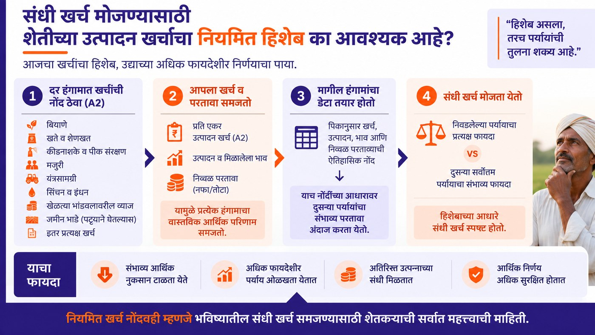
आकृती 6.2 — नियमित हिशेब ठेवल्याने कोणत्या प्रश्नांची उत्तरे मिळतात

6.3 डिजिटल पद्धतीने हिशेब — GramIQ Krishi Khata
हिशेब ठेवण्याची सवय बदलायची नाही — फक्त पद्धत सोपी करायची आहे. वही, डायरी किंवा कागदावर खर्च लिहिण्याऐवजी, प्रत्येक खर्च मोबाईलवर लगेच नोंदवता येतो. वहीतली सवय आता मोबाईलवर आणता येते — लिहिण्याची सवय तीच राहते, फक्त आता ती अधिक उपयोगी ठरते.
फक्त तीन गोष्टी नियमित नोंदवा: (1) खर्च — बियाणे, खते, कीटकनाशके, मजुरी, यंत्रसामग्री इत्यादी; (2) उत्पादन — प्रत्येक पिकातून मिळालेले उत्पादन; (3) उत्पन्न — माल विकल्यानंतर मिळालेली रक्कम.
हंगामाच्या शेवटी तुमच्याकडे स्पष्ट उत्तर असेल — एकूण खर्च किती, उत्पादन किती, उत्पन्न किती, आणि नफा किंवा तोटा किती. तसेच तुमच्या नोंदींच्या आधारे प्रत्येक नोंदवलेल्या पिकासाठी एकरी उत्पादन खर्च, प्रति क्विंटल उत्पादन खर्च आणि निव्वळ नफा/तोटा असे तपशीलही आपोआप तयार होतात — “माझ्या पिकावर नेमका किती खर्च झाला आणि मला किती मिळाले?” याचे आता स्पष्ट उत्तर मिळते.
हा हिशेब डिजिटल पद्धतीने ठेवण्यासाठी GramIQ – Krishi Khata हे साधन उपलब्ध आहे: तुमचा खर्च, तुमची आकडेवारी, तुमचा निर्णय.
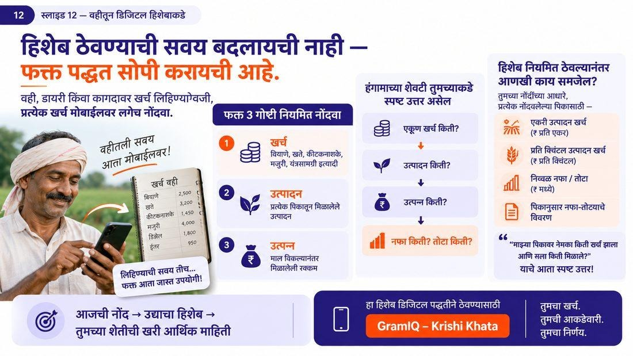
आकृती 6.3 — GramIQ Krishi Khata: मोबाईलवर डिजिटल शेती हिशेब

मुख्य संकल्पना (Key Concepts)
- A2 फॉरमॅट: शेतकऱ्याने प्रत्यक्ष रोख/वस्तुरूपात केलेल्या खर्चाची नोंद ठेवण्याची प्रमाणित पद्धत.
- निव्वळ नफा/तोटा: एकूण उत्पन्नातून एकूण खर्च वजा केल्यावर उरणारी रक्कम.
- डिजिटल शेती हिशेब: मोबाईल ॲपद्वारे खर्च, उत्पादन व उत्पन्नाची नोंद ठेवण्याची पद्धत.

मुख्य मुद्दे (Key Takeaways)
- फक्त तीन गोष्टी नियमित नोंदवा — खर्च, उत्पादन आणि उत्पन्न — बाकी हिशेब आपोआप स्पष्ट होतो.
- A2 फॉरमॅट हाच फॉरमॅट सरकार व CACP सुद्धा उत्पादन खर्च मोजण्यासाठी वापरतात, त्यामुळे तो पुराव्यादाखलही उपयोगी आहे.
- कागदी वहीपेक्षा मोबाईलवरील डिजिटल नोंदी अधिक सुरक्षित व सहज उपलब्ध असतात.
- नियमित हिशेबातूनच मॉड्यूल 1 ते 5 मधील प्रत्येक विश्लेषण (MSP, संधी खर्च, आर्थिक इष्टतम, बेंचमार्किंग, कर) शक्य होते.

स्वाध्याय प्रश्न (Review Questions)
- A2 फॉरमॅटनुसार कोणकोणत्या खर्चांची नोंद ठेवावी लागते?
- निव्वळ नफा कसा काढला जातो?
- कागदी वहीऐवजी डिजिटल पद्धतीने हिशेब ठेवण्याचे फायदे कोणते?

मॉड्यूल सारांश (Module Summary)
या मॉड्यूलमध्ये आपण शिकलो की, शेतीचा हिशेब ठेवणे हा या संपूर्ण अभ्यासक्रमाचा पाया आहे. A2 फॉरमॅटनुसार बियाणे, खते, मजुरी, यंत्रसामग्री, सिंचन यांसारखे खर्च, तसेच उत्पादन व उत्पन्न नियमितपणे नोंदवल्यास निव्वळ नफा किंवा तोटा स्पष्टपणे कळतो. कागदी वहीऐवजी GramIQ Krishi Khata सारख्या डिजिटल साधनाने ही नोंद सोपी, सुरक्षित व अधिक उपयोगी बनते — आणि हीच नोंद शेतकऱ्याला योग्य भाव मागण्यास, योग्य निर्णय घेण्यास व आपल्या शेतीची खरी आर्थिक स्थिती समजण्यास मदत करते.

